О проведении окружных спортивных
соревнований «Лыжная эстафета»
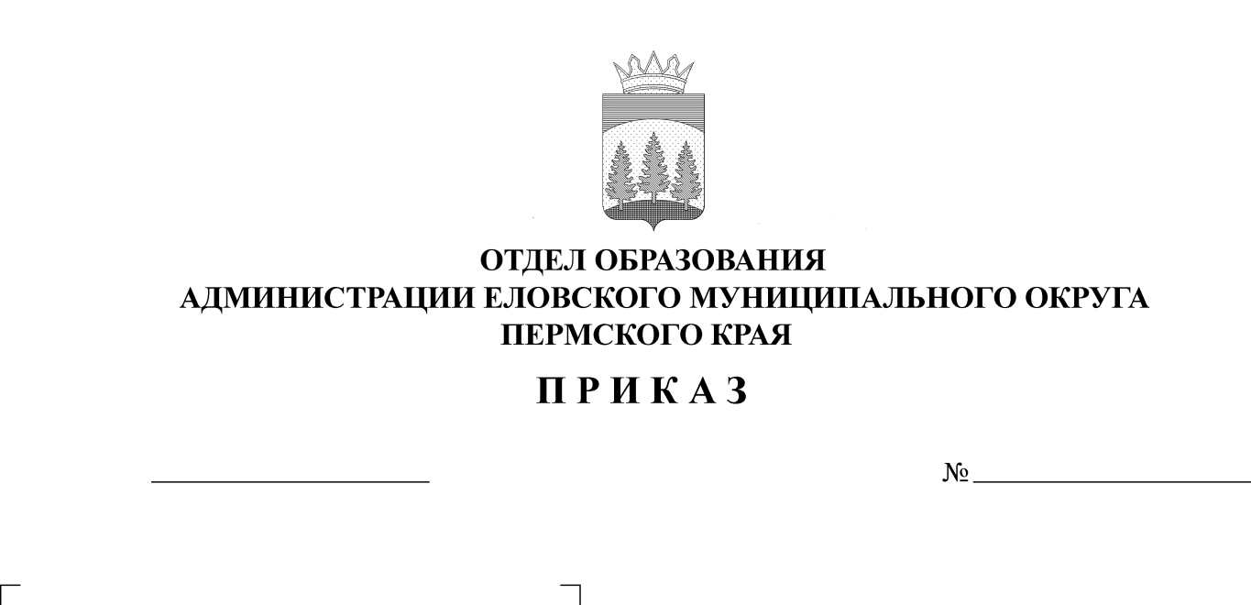
60
28.02.2024
В целях совершенствования физической подготовки учащихся, выявления сильнейших спортсменов, пропаганды здорового образа жизни
ПРИКАЗЫВАЮ:
1. Провести 29 февраля 2024 г. окружные спортивные соревнования школьников «Лыжная эстафета».
2. Утвердить прилагаемые:
2.1. Положение о проведении окружных спортивных соревнований школьников «Лыжная эстафета» (Приложение 1).
2.2. Состав оргкомитета по проведению окружных соревнований школьников (Приложение 2).
3. Руководителям образовательных учреждений:
3.1. Обеспечить явку команд на соревнования и питание учащихся.
3.2. Назначить ответственных за сопровождение команды, возложив на них ответственность за жизнь и здоровье детей во время поездки к месту соревнований и обратно.
3.3. Обеспечить явку судей на соревнования (по мере необходимости).
3.4. Предусмотреть дополнительную оплату педагогам за сопровождение команды и судейство на соревнованиях.
4. Контроль исполнения приказа оставляю за собой.

Заведующий В.Н. Пономарева

Приложение 1
УТВЕРЖДЕНО
приказом
отдела образования
администрации Еловского
муниципального округа
Пермского края
от 28.02.2024 № 60

ПОЛОЖЕНИЕ
о проведении окружных спортивных соревнований школьников «Лыжная эстафета»

1. Цели и задачи соревнований
Соревнования проводятся в целях укрепления здоровья подрастающего поколения, привлечения учащихся к регулярным занятиям физической культурой и спортом.
Основные задачи:
- пропаганда здорового образа жизни;
- определение уровня двигательной активности обучающихся, степени их вовлеченности в занятия физической культурой и спортом;
- популяризация лыжных видов спорта;
- выявление сильнейших спортсменов и команд Еловского муниципального округа Пермского края.

2. Место и сроки проведения соревнований
Соревнования проводятся 29 февраля 2024 г. на центральном стадионе с. Елово.
10:00 - выдача стартовых номеров.
10:30 - старт 1-4 классы.
11:30 - старт 5-7 классы.
12:30 - старт 8-9 классы.
13:30 - награждение команд.

3. Руководство организацией и проведением соревнований
Непосредственное проведение осуществляет МБУ ДО «ЦДТ с. Елово».

4. Участники соревнований
Соревнования командные.
Соревнования проводится среди параллелей 1-4, 5-7, 8-9 классов.
Состав команды 2 девочки, 2 мальчика (плюс запасные).
Примечание:
1. Команды МОУ «Еловская СОШ» и МОУ «Начальная школа-детский сад № 3 с. Елово» комплектуются по принципу класс-команда.
2. Все участники соревнований должны иметь допуск врача.
3. Один и тот же участник не имеет права бежать два этапа.
4. Все участники соревнований должны иметь собственный лыжный инвентарь, а так же запасной инвентарь.
5. Все участники соревнований должны иметь УИН.

5. Программа соревнований
1 -4 класс - дистанция 1 км
1-2 этап - девочки
3-4 этап – мальчики.
5-7 класс - дистанция 2 км
1-2 этап - девочки
3-4 этап – мальчики.
8-11 класс - дистанция 3 км
1-2 этап - девушки
3-4 этап – юноши.

6. Определение победителей
Результат подводится по 3 возрастным группам 1-4, 5-7, 8-9 класс. В зачет соревнований итоги подводятся по 2 возрастным группам 1-4 класс,5-11 класс.
7. Награждение
Команды – призёры соревнований награждаются грамотами.

8. Финансовое обеспечение
Расходы, связанные с организацией и проведением несёт МБУ ДО «ЦДТ с. Елово»
9. Заявки
Предварительные заявки на участие подаются в ЦДТ не позднее 28 февраля 2024 г. по эл.почте: ana83149002@yandex.ru (Анастасия Фатхутдинова) или cdt-elovo@yandex.ru по прилагаемой форме:

ФОРМА

Заявка
на участие в окружных спортивных соревнования школьников
«Лыжная эстафета» 2024 года

школа

№ | Фамилия, имя, отчество | Дата рождения (число, месяц, год) | Полных лет | Класс, УИН | Дистанция в соответствии с возрастом | Печать врача | Подпись врача
1 | 2 | 3 | 4 | 5 | 6 | 7 | 8

*Примечание: Пожалуйста, составляйте заявку с соблюдением следующих рекомендаций:
1 - сначала девочки, потом мальчики;
2 - с соблюдением возраста участников – от младших к старшим.
Приложение 2
УТВЕРЖДЕНО
приказом
отдела образования
администрации Еловского
муниципального округа
Пермского края
от 28.02.2024 № 60

Состав оргкомитета
по проведению окружных спортивных соревнований школьников «Лыжные гонки»

1. Носкова Е.А., директор МБУ ДО «ЦДТ с. Елово»;
2. Фатхутдинова А.А., методист МБУ ДО «ЦДТ с. Елово»;
3. Чикулаев О.А., педагог дополнительного образования МБУ ДО «ЦДТ с. Елово».
4. Лебедев О.Н., руководитель РМО учителей физической культуры.

